|  |  |
| --- | --- |
| **{league}** | **CỘNG HOÀ XÃ HỘI CHỦ NGHĨA VIỆT NAM**  **Độc lập - Tự do - Hạnh phúc**  *................... , ngày {date} tháng {month} năm {year}* |

**SƠ ĐỒ, VỊ TRÍ KIỂM TRA ÁNH SÁNG**

**TRÊN SÂN VẬN ĐỘNG**

|  |  |
| --- | --- |
| - Tên sân vận động: {stadium} | - Tỉnh/TP: {location} |
| - Đại diện CLB: {rep} | - Chức vụ: {repPos} |
| - Người kiểm tra: {checker} | - Chức vụ: {checkerPos} |
| - Thời gian kiểm tra: {time} | - Thời tiết: {weather} |

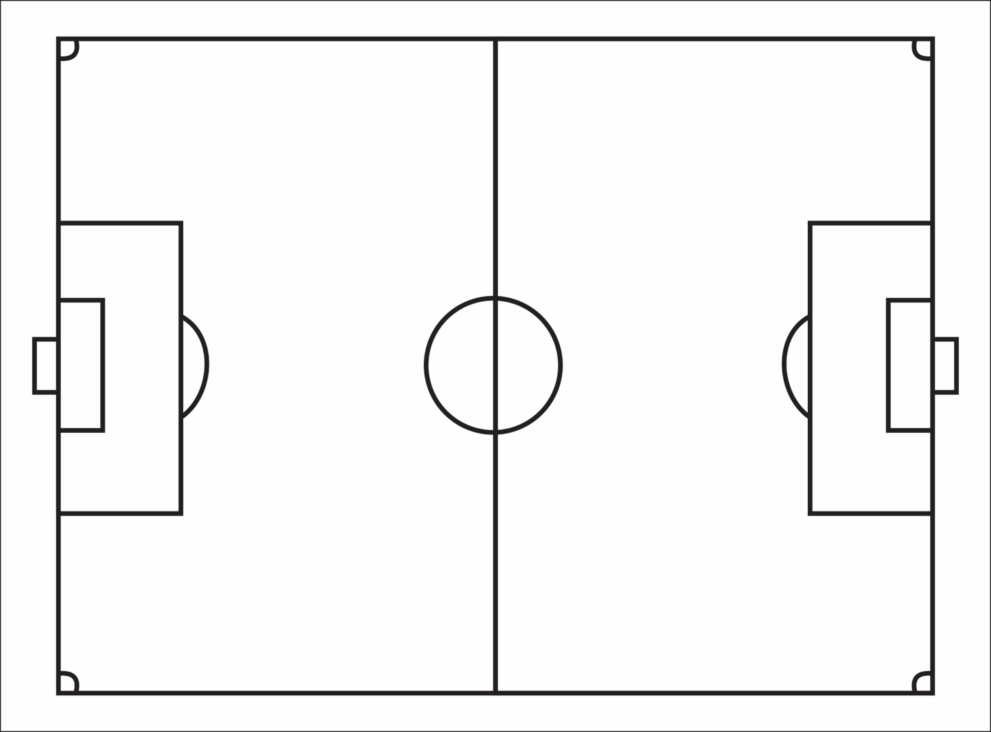

**KHÁN ĐÀI B**

**KHÁN ĐÀI D**

**KHÁN ĐÀI C**

**KHÁN ĐÀI A**

***Kết quả đo(Lux):***

|  |  |  |  |  |  |  |  |
| --- | --- | --- | --- | --- | --- | --- | --- |
| *Vị trí 1:* | {pos_1} |  | *Vị trí 6:* | {pos_6} |  | Vị trí 11: | {pos_11} |
| *Vị trí 2:* | {pos_2} |  | Vị trí 7: | {pos_7} |  | Vị trí 12: | {pos_12} |
| *Vị trí 3:* | {pos_3} |  | Vị trí 8: | {pos_8} |  | Vị trí 13: | {pos_13} |
| *Vị trí 4:* | {pos_4} |  | Vị trí 9: | {pos_9} |  | Vị trí 14: | {pos_14} |
| *Vị trí 5:* | {pos_5} |  | Vị trí 10: | {pos_10} |  | Vị trí 15: | {pos_15} |

|  |  |
| --- | --- |
|  | **CÁN BỘ KIỂM TRA SÂN**  *(ký, ghi rõ họ tên)* |
|  |  |